

**Bostadsbristen har skapat rekordhög prisutveckling i Värmlands län åren 2012-2015**

Pressmeddelande den 28 april 2016

**Mäklarsamfundet har tagit fram en rikstäckande kartläggning av hur priserna på den svenska bostadsmarknaden har utvecklats under åren 2012-2015. På kommunnivå i Värmlands län steg priserna på villor mest i Arvika (33 procent) följt av Hammarö (29 procent). För bostadsrätter har ökningen varit störst i Hammarö (82 procent) och Kristinehamn (56 procent).**

Det är bostadsrätterna i Värmlands län som har ökat mest under den granskade perioden, med 41 procent i snitt, medan villorna ökat med 10 procent i snitt. Mindre bostadsrätter, som enrums- och tvårumslägenheter har ökat med 60 procent i snitt respektive 56 procent i snitt. Det innebär att priserna på bostadsrätter i Värmlands län i snitt har ökat med omkring 288 000 kronor, för villor är summan 132 000 kronor.

Karlstad har länets högsta snittpriser på villor, följt av Hammarö. Vid utgången av 2015 kostade en villa i Karlstad omkring 1,3 miljoner kronor, medan snittpriset på villor i Hammarö var 650 000 kronor.

Snittpriset på bostadsrätter sett till **riket som helhet** ökade under perioden 2012-2015 med 37 procent, eller drygt 596 000 till 2,1 miljoner kronor år 2015. Villor ökade med 21 procent, eller 461 000 kronor till cirka 2,7 miljoner kronor år 2015. Mindre bostadsrätter i riket ökade i snitt allra mest, ettor med 40 procent och tvåor med 42 procent. Variationerna i riket är stora. Norrbottens län var det **län med högst prisökning** på både villor och bostadsrätter, snittpriset för en bostadsrätt ökade med 90 procent och villor med 54 procent. På **kommunnivå** har prisutvecklingen på bostadsrätter varit störst i Falköping (127 procent), Piteå (108 procent) och Kumla (89 procent). Villor ökade mest i Nordmaling (56 procent), Salem (54 procent) och Tidaholm (54 procent).

* Bostadsbristen är en av vår tids mest komplexa samhällsutmaningar och vår kartläggning visar svart på vitt att bristen på bostäder inneburit ett prisrally i Värmlands län, inte bara i storstadsregionerna. Det är en mycket oroande utveckling som påverkar allt fler människors framtidsmöjligheter, säger Ingrid Eiken, VD för Mäklarsamfundet.
* De flesta hushåll saknar ekonomiska möjligheter att spara i den takt som priserna stiger. Amorteringskrav och bolånetak gör det dyrare och svårare för människor att låna pengar, men det löser inte grundproblemet, det vill säga bristen på bostäder. Bara genom att öka byggandet och genomföra reformer som ökar rörligheten i det befintliga beståndet får vi en fungerande bostadsmarknad som tillgodoser människors behov i hela landet, avslutar Ingrid Eiken.

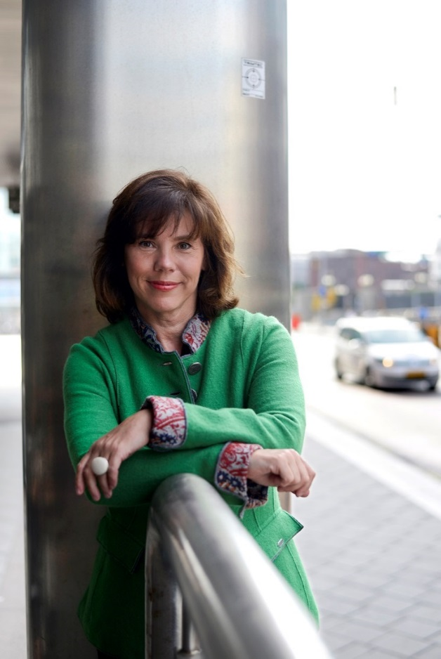**Rapporten, inklusive övriga länsvisa sammanställningar, finns på www.maklarsamfundet.se**

**För mer information kontakta:**Ingrid Eiken, VD, Mäklarsamfundet, 070-669 34 34.

Josefine Uppling, analys- och kommunikationschef,   
Mäklarsamfundet, 070-050 80 76.

**Tabell 1. Prisutveckling, Värmlands län.**

|  |  |  |  |  |  |  |  |
| --- | --- | --- | --- | --- | --- | --- | --- |
|  |  |  | |  |  | | |
| Värmlands län | **År 2015** | **Förändring år 2012-2015** | | | **Förändring år 2014-2015** | | |
|  | **Snittpris Kronor** | **Procent** | **Kronor** | **Kontant- insats** | **Procent** | **Kronor** | **Kontant-**  **insats** |
| Villor | 1 385 754 | 10 % | 131 502 | 19 725 | -2 % | -2 475 | -371 |
| Bostadsrätter | 985 533 | 41 % | 287 736 | 43 160 | 4 % | 38 761 | 5 814 |
| 1 rum | 628 555 | 60 % | 235 595 | 35 339 | 14 % | 77 869 | 11 680 |
| 2 rum | 844 782 | 55 % | 301 075 | 45 161 | 12 % | 87 907 | 13 186 |
| 3 rum | 1 098 157 | 41 % | 317 874 | 47 682 | 6 % | 64 231 | 9 635 |
| 4 rum + | 1 448 900 | 33 % | 355 459 | 53 319 | 2 % | 25 984 | 3 898 |

Källa: Svensk Mäklarstatistik AB

**Tabell 2. Snittpris för bostadsrätter i Värmlands län, förändring 2012-2015 och 2014-2015.**

|  |  |  |  |  |  |  |  |
| --- | --- | --- | --- | --- | --- | --- | --- |
|  |  |  | | |  | | |
| Bostadsrätter | **År 2015** | **Förändring år 2012-2015** | | | **Förändring år 2014-2015** | | |
| Kommun | **Snittpris Kronor** | **Procent** | **Kronor** | **Kontant- insats** | **Procent** | **Kronor** | **Kontant-insats** |
| Arvika | 359 667 | 23 % | 67 783 | 10 167 | 0 % | 1 559 | 234 |
| Eda | - | - | - | - | - | - | - |
| Filipstad | - | - | - | - | - | - | - |
| Forshaga | - | - | - | - | - | - | - |
| Grums | - | - | - | - | - | - | - |
| Hagfors | - | - | - | - | - | - | - |
| Hammarö | 651 838 | 82 % | 293 752 | 44 063 | 24 % | 126 774 | 19 016 |
| Karlstad | 1 297 029 | 42 % | 386 625 | 57 993 | 8 % | 90 584 | 13 587 |
| Kil | - | - | - | - | - | - | - |
| Kristinehamn | 268 219 | 56 % | 96 087 | 14 413 | 66 % | 106 719 | 16 008 |
| Munkfors | - | - | - | - | - | - | - |
| Storfors | - | - | - | - | - | - | - |
| Sunne | 309 250 | 40 % | 88 304 | 13 246 | 47 % | 99 115 | 14 868 |
| Säffle | - | - | - | - | - | - | - |
| Torsby | - | - | - | - | - | - | - |
| Årjäng | - | - | - | - | - | - | - |

Källa: Svensk Mäklarstatistik AB

**Tabell 3. Snittpris för villor i Värmlands län, förändring 2012-2015 och 2014-2015.**

|  |  |  |  |  |  |  |  |
| --- | --- | --- | --- | --- | --- | --- | --- |
|  |  |  | | |  | | |
| Villor | **År 2015** | **Förändring år 2012-2015** | | | **Förändring år 2014-2015** | | |
| Kommun | **Snittpris Kronor** | **Procent** | **Kronor** | **Kontant- insats** | **Procent** | **Kronor** | **Kontant- insats** |
| Arvika | 1 275 262 | 33 % | 313 378 | 47 006 | 0 % | 2 161 | 324 |
| Eda | 660 878 | -21 % | -179 096 | -26 864 | -3 % | -21 955 | -3 293 |
| Filipstad | 535 537 | 7 % | 33 300 | 4 995 | 7 % | 33 428 | 5 015 |
| Forshaga | 1 008 489 | 15 % | 131 377 | 19 706 | 5 % | 52 060 | 7 809 |
| Grums | 871 459 | 19 % | 140 604 | 21 091 | 13 % | 99 959 | 14 994 |
| Hagfors | 525 219 | 4 % | 18 917 | 2 838 | -14 % | -83 690 | -12 553 |
| Hammarö | 2 875 575 | 29 % | 643 996 | 96 599 | 25 % | 566 732 | 85 009 |
| Karlstad | 2 308 330 | 21 % | 393 463 | 59 019 | 3 % | 67 154 | 10 073 |
| Kil | 1 371 339 | 20 % | 224 430 | 33 665 | 2 % | 30 459 | 4 569 |
| Kristinehamn | 957 176 | 15 % | 122 360 | 18 354 | 14 % | 117 097 | 17 564 |
| Munkfors | - | - | - | - | - | - | - |
| Storfors | - | - | - | - | - | - | - |
| Sunne | 1 238 118 | 29 % | 280 219 | 42 033 | 3 % | 39 762 | 5 965 |
| Säffle | 816 036 | 12 % | 88 618 | 13 292 | 11 % | 79 271 | 11 890 |
| Torsby | 804 939 | 15 % | 105 685 | 15 853 | 0 % | 3 051 | 458 |
| Årjäng | 1 144 302 | 16 % | 157 434 | 23 615 | -5 % | -54 537 | -8 181 |

Källa: Svensk Mäklarstatistik AB